厦门特拍拍卖有限公司

闽特拍第20190604期

拍
卖
会
资
料

拍 卖 师： 曾丽娟（执业资格证号：2100317 )
拍卖地址：仙游县枫亭镇锦湖村新村部1楼
联系电话：0594-2578555 13959562008

目 录
- 拍卖公告
- 拍卖规则及注意事项
- 竞买申请书
- 竞买承诺书
- 成交确认书（样本）
- 竞买协议
- 出让合同（样本）

厦门特拍拍卖有限公司拍卖公告
受有关单位委托,我司定于2019年6月4日上午10:00时，在仙游县锦湖镇新村部1楼公开拍卖位于仙游县枫亭镇锦湖村枫江南街旧村部的房地产（建筑占地面积135.61平方米，建筑面积为433.09平方米）。竞买保证金人民币壹拾伍万元整。有意者竞买保证金即日起至2019年5月31日，缴纳至开户单位名称：仙游县枫亭镇锦湖村民委员会，开户行:仙游县农村信用合作联合社枫亭信用社，帐号：9040612010010000000401;开户行保证金是否到户，以上述银行实际到帐时间为准，具体以相应银行服务窗口出具的对帐单为依据。 其他拍卖会资料详见拍卖会文件。
报名提供材料：1.竞买保证金缴款凭证原件及复印件；2.身份证原件及复印件；3.现场签署竞买申请书及竞买协议
拍卖咨询电话：0594-2578555 13959562008
看样时间：2019年5月27日至5月31日17时止
看样联系方式:梁先生 13599866193
报名时间：2019年5月20日至2019年5月31日（上班时间）
报名地址：莆田市城厢区荔华东大道696号18楼1803室（上班时间）

2019年5月20日

厦门特拍拍卖有限公司拍卖规则及竞买注意事项
根据《中华人民共和国拍卖法》及相关法律法规，遵循公开、公平、公正、诚实信用的原则，厦门特拍拍卖有限公司（以下简称拍卖人）现就本次拍卖标的的有关事项告知如下：
- 拍卖标的及保证金：仙游县枫亭镇锦湖村枫江南街旧村部的房地产（建筑占地面积135.61平方米，建筑面积为433.09平方米）。竞买保证金人民币壹拾伍万元整。
第二条 拍卖会时间： 2019年6月4日（星期二）上午10：00正式举行
第三条 拍卖会地点：仙游县枫亭镇锦湖村新村部1楼
公告日期及媒体：2019年5月20日《莆田晚报》
- 竞买资格
具有仙游县枫亭镇锦湖村户籍的自然人。 参加本次拍卖会的竞买人在规定时间前需办理竞买登记手续，缴纳完保证金必须于2019年5月31日前持报名相关资料到我公司报名。逾期不予办理。竞买需查验自然人身份证件原件并提交复印件。（个人不可委托代理人）。
第五条 竞买登记手续及保证金事项
- 竞买保证金汇达指定帐户：
开户单位名称：仙游县枫亭镇锦湖村民委员会
帐号：9040612010010000000401;
开户行：仙游县农村信用合作联合社枫亭信用社，
保证金是否到户以银行服务窗口出具的对账单为准，本公司根据银行提供的竞买保证金对账情况予以确认。
2.交纳竞买保证金截止时间：即日起至2019年5月31日。
3.有意竞买者将竞买保证金汇入我司指定账户。于2019年5月31日前持报名相关资料到我公司报名。逾期不予办理。
4.入场参加拍卖会。若竞买人将有效身份证明转交给他人代领或在拍卖现场将号牌交由他人举牌应价视同本人行为，具有法律效力。为保证拍卖会秩序，每个号牌只允许进场1人。
5.成交后，拍卖保证金转为部分成交款，剩余成交款及成交后佣金由买受人补齐，若无成交或委托人撤回该拍卖标的时，拍卖保证金于拍卖会结束后5个工作日内不计利息退还，竞买人对此无异议。委托人和拍卖人不承担任何费用。
6.保证金收据登载的缴款人应与竞买人名称相一致，否则，该竞买人不得参加竞买。竞买人以最高应价成交，成为买受人，不得擅自变更或增加买受人。
7.若买受人成交后拒绝签订合同及支付剩余成交款、佣金，则竞买保证金不允返还，一切后果由买受人承担。

第六条 拍卖方式
1、本次拍卖为公开竞价拍卖。
2、拍卖会宣布和使用的价款均以人民币为单位。
3、本次拍卖为无底价拍卖并采用增价方式拍卖。本标的起拍价为80万元整，进行拍卖时，先由拍卖师报出起拍价后，竞买人按照拍卖师宣布的加价幅度加价竞买，至无人继续加价时，经拍卖师三声（次）报价，无人出更高价格的，该价格为最高应价，最高应价达到拍卖师击槌成交。
4、竞买人在进行竞价时，所持号牌应高举过头顶，以免拍卖师漏报。竞买人一经应价，不得反悔，否则竞买保证金不予返还，并依法追究其法律和经济责任。
5、拍卖成交后，买受人应当场与拍卖人签署《拍卖成交确认书》，在拍卖会结束时，买受人还应当场在《拍卖笔录》上签名，否则视同违约。
6、买受人不得有阻碍、干扰其他竞买人的正常竞买及恶意串通其他竞买人等违反拍卖法律、法规的行为，否则拍卖人有权依法取消其竞买资格，并竞买保证金不予返还。
7、拍卖师有权根据拍卖现场状况确定标的的起拍价、变更拍卖方式及调整增价幅度。
8、竞买人应认真咨询了解拍卖标的，并可向我公司索取查看标的介绍资料，于拍卖展示期间亲自到现场查看标的。竞买人未咨询或对标的不了解而参加竞拍的责任自负。一旦作出参加拍卖即表示竞买人接受该标的的一切现状（包括瑕疵）。无论其是否到现场查看标的，均不得对拍卖标的的现状提出异议。
第七条 拍卖款项
拍卖成交后，买受人保证金转为部分成交款，竞得人必须在收到《成交确认书》的五个工作日内按委托方规定要求支付剩余成交款，并与仙游县枫亭镇锦湖村民委员会签订《房屋出让合同》。
第八条 拍卖标的移交
拍卖成交后，拍卖人依法出具成交证明，标的移交事宜由买受人10工作日内自行向委托人办理标的移交手续。若逾期办理，一切后果由买受人自行负责，拍卖人概不承担责任。（本标的所有证件由买受人自行办理，所办理的一切费用由买受人支付。）

第九条 佣金
拍卖成交后，买受人除支付成交款之外，须另向拍卖人支付拍卖佣金。拍卖佣金按一万元包干由竞得人承担。拍卖佣金在拍卖结束后当场缴纳于拍卖人。

第十条 特别约定
1.本次拍卖会的拍卖标的是以标的物的现状进行拍卖，在起拍价、成交价中不含买卖双方税费、标的物的所有欠费及拍卖佣金。
2．拍卖成交后，本公司仅提供《拍卖成交确认书》、佣金发票。
3.本次拍卖标的以其现状进行拍卖，委托方与本公司提供的资料、工作人员的介绍和对拍卖标的的评价均为参考性意见，拍卖人及委托人不作任何保证，不能保证拍卖标的的品质。上述标的的品质以现场实物为准，委托方与本公司对其不作担保。竞买人需自行了解上述标的的具体情况，审查拍卖标的存在的瑕疵及可能存在的瑕疵。竞买人参与拍卖视为其同意按照受让标的的现状予以承租。对标的的情况竞买人应进行自我判定。一经成交确认，委托方和拍卖人不因拍卖标的存在的瑕疵或可能存在的瑕疵承担任何责任。
4．买受人对拍卖标的的处置，应当遵守国家的有关法律法规，否则由此产生的一切后果由买受人自行承担。
5.竞买人网上下载的拍卖材料电子文档与书面材料不符的，以拍卖机构发售的拍卖材料为准。

第十一条 违约责任
1.竞买人若有违反《中华人民共和国拍卖法》相关法律法规及本《拍卖规则及竞买注意事项》的规定，将被依法取消竞买资格，竞买保证金不予退还。拍卖人保留依法追究其经济和法律责任的权利。
2.买受人应当按本《拍卖规则及竞买注意事项》中的约定，及时将拍卖成交款和拍卖佣金汇入拍卖人指定的银行帐户，未按照约定支付价款的，买受人应当承担违约责任。拍卖人有权根据《中华人民共和国拍卖法》第三十九条：“买受人应当按照约定支付拍卖标的的价款，未按照约定支付价款的，应当承担违约责任，或者由拍卖人征得委托人的同意，将拍卖标的再行拍卖。拍卖标的再行拍卖的，原买受人应当支付第一次拍卖中本人及委托人应当支付的佣金。再行拍卖的价款低于原拍卖价款的，原买受人应当补足差额。”的规定进行处理。
2019年5月20日

竞买申请书
厦门特拍拍卖有限公司:
经认真审阅贵行的《拍卖会文件》,并进行了实地踏勘,我方愿意遵守拍卖会文件的要求和规定,申请参加贵行于2019年6月4日在仙游县枫亭镇锦湖村新村部1楼举办的拍卖会并参与竞买。
我方愿意交纳竞买保证金人民币壹拾伍万元整参与竞买。
如能竞得,我方保证当场签订《拍卖成交确认书》,并按《拍卖会文件》规定的时间签订相关合同及付清全部成交价款,否则均视为违约,出让方可以取消我方的买受资格, 收回拍卖标的,我方所缴纳的竞买保证金不予返还。同时,我方同意按拍卖成交价的 1.5%。向出让方支付违约金,并赔偿厦门特拍拍卖有限公司及出让方应当支付的佣金及其他相关费用及损失。出让方另行拍卖该标的的价格低于本次成交价的,我方愿意按实际差额向出让方支付赔偿金及相关费用。
竞买标的:
竞买人(签章)
联系电话:
联系地址:
退还保证金开户行:
帐号:
申请日期:2019 年 月 日

竞 买 承 诺 书
致： 厦门特拍拍卖有限公司
在阅读并充分理解贵司关于仙游县枫亭镇锦湖村拍卖出让项目《闽特拍第20190604期拍卖会资料》（以下简称《拍卖会资料》），承诺人经充分考察标的物现状和研究上述《拍卖会资料》的所有内容后，自愿申请参加贵司组织的本项目竞价。同时，承诺人在此声明并同意如下：
一、承诺人系自愿报名参加贵司组织的仙游县枫亭镇锦湖村拍卖出让项目，并已充分阅读、理解且完全同意严格遵守《拍卖会资料》的所有内容和条款，承诺人对所参与的本项目竞价活动不存在任何不明或误解之处。承诺人一旦报名参与竞价即表示已完全知晓并遵守本项目公告及其他相关信息，对本项目标的进行了全面了解，对标的存在的瑕疵及可能出现的瑕疵进行了认真审查并愿意无条件接受该瑕疵，和同意按照《拍卖会资料》的相关规定参与竞价。承诺人在此不可撤销地放弃因本项目标的瑕疵而向贵司提出任何异议或索赔的权利。
二、承诺人同意按照《拍卖会资料》要求提交竞买申请，并保证所提供的报名资料是真实、准确、完整、有效的。若经贵司或出让人查实（不论在竞价前或竞价后）承诺人提供虚假文件及资料等报名资料的，贵司可取消承诺人的竞买或竞得资格，竞买保证金不予返还。
三、承诺人承诺已经获得参加本项目的一切合法授权，承诺人在竞价过程中所签订的一切文件对承诺人具有合法、有效的约束力，并不会构成承诺人违反任何其他合同以及任何所适用的中国法律法规，否则由此产生的后果由承诺人自行承担，贵司可取消承诺人竞价或竞价资格，且承诺人缴纳的竞买保证金不予返还。
四、承诺人同意，参与本次竞买，所报价格是基于自己的独立判断和慎重决策，且不反悔，如有违约则同意竞买保证金不予返还和承担由此引起的法律责任。
若中标，承诺人自行办理该标的所需证件，并承担一切相关费用。

承诺人：
联系电话：
日期：

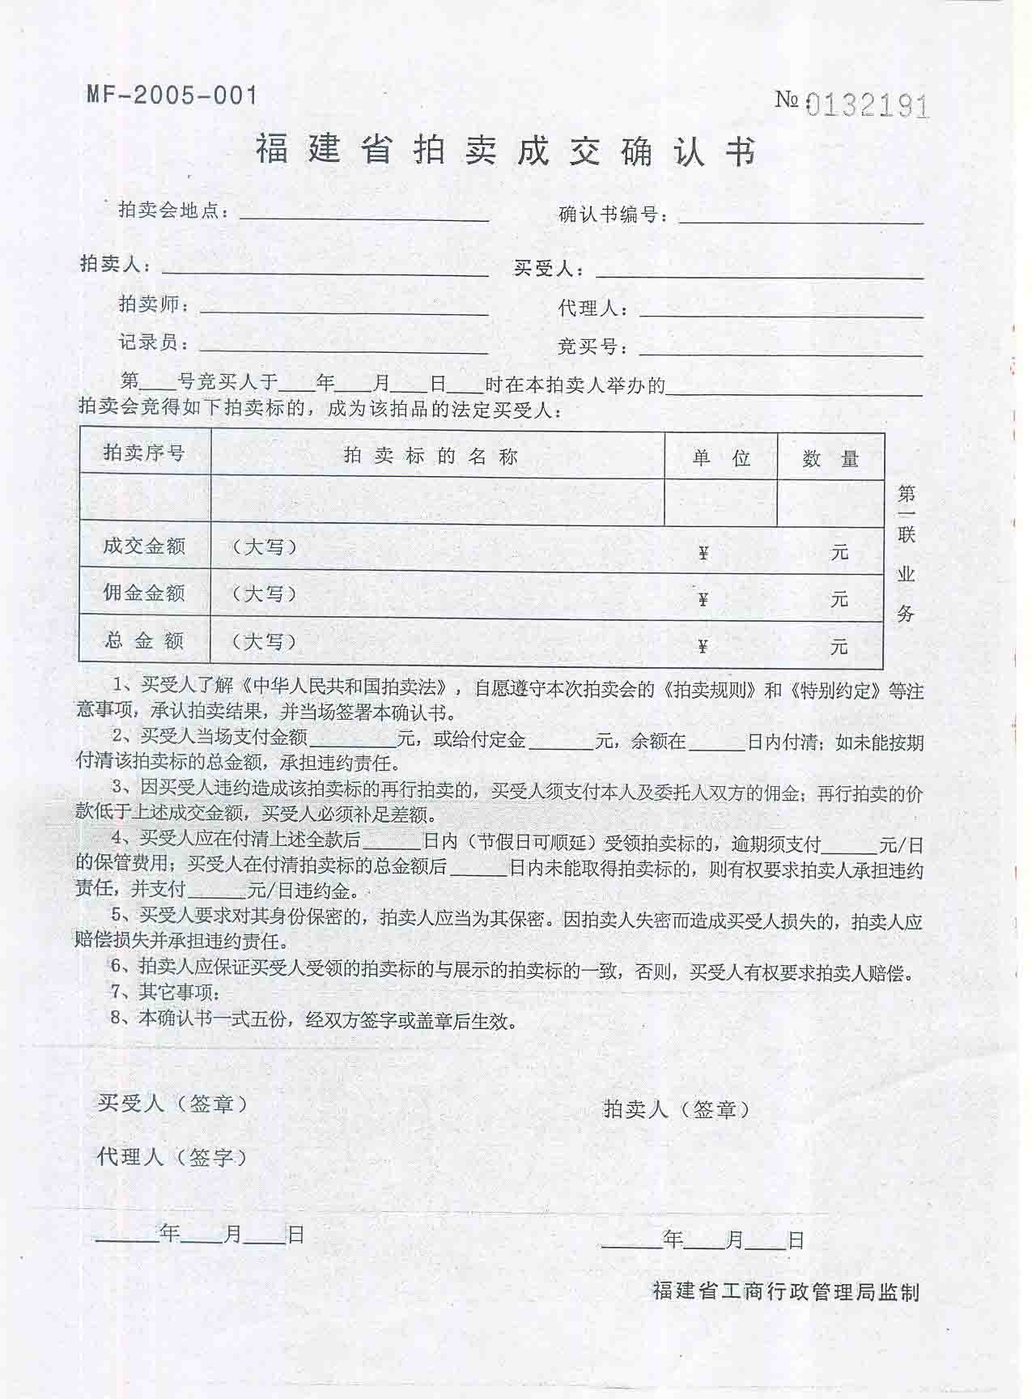

厦门特拍拍卖有限公司竞买协议

竞买牌号：
拍卖会名称：2019年6月4日仙游拍卖会 拍卖标的：详见拍卖材料
竞买人：
中文姓名(请用正楷) 竞买标的：
证件种类 号码
手持电话
拍卖人：厦门特拍拍卖有限公司竞买人与拍卖人经友好协商，自愿达成以下协议，以兹共同信守：
1、本次拍卖会之《厦门特拍拍卖有限公司拍卖规则及竞买注意事项》为本协议之组成部分，竞买人已认真阅读2019 年6月4日厦门特拍拍卖有限公司仙游拍卖会拍卖规则及竞买注意事项，已知悉其中载明的各项条款及规定，并同意在拍卖活动中遵守拍卖规则及竞买注意事项中的一切条款。同时，已了解拍品的现状及拍卖行告知的瑕疵，成交后竞买人如有违反《拍卖规则及竞买注意事项》条款的行为，将承担相关的法律责任。
2、竞买人知悉，拍卖人对拍卖标的的真伪及品质不承担瑕疵担保责任。拍卖人对拍卖标的所作的介绍与评价均为参考性意见，不构成对拍卖标的的任何担保。竞买人承诺自行审看拍卖标的原物，并对自己竞买某拍卖标的的行为承担法律责任。拍卖人应向竞买人说明委托人已告知的拍卖标的瑕疵，并合法披露拍卖标的的相关信息。
3、竞买人参加拍卖活动，应在领取竞买号牌前交纳保证金。保证金若竞买人未能购得拍卖标的，则全额无息返还竞买人，若竞买人购得拍卖标的，则转为合同履约保证金。若竞买人未履行任何一件拍卖标的交易中规定的义务，则保证金不予返还。
4、竞买人应妥善保管竞买号牌，不得将竞买号牌出借他人使用，否则，竞买人须对他人使用其竞买号牌竞买拍卖标的的行为承担全部法律责任。
5、拍卖人及其工作人员不得以竞买人的身份参与自己组织的拍卖活动，并不得委托他人代为竞买。
6、竞买人竞得拍卖标的并全额支付购买价款后，即可获得拍卖标的的所有权，按照拍卖规则之规定办理拍卖标的交接。
7、本协议任何一方违反本协议约定的，违约方应赔偿守约方因此所遭受的一切损失，并承担因此而发生的一切费用和支出。
8、本协议签署于 2019年6 月4日，并自双方签署之日起生效，至双方权利义务履行完毕之日终止。本协议一式两份，双方各执一份，具相同法律效力。

竞买人（签字） 拍卖人（盖章）

枫亭镇金湖村旧村部房产

出

让

合

同

仙游县枫亭镇锦湖村民委员会
年 月 日

房 屋 买 卖 合 同

合同双方当事人：
出卖人：
注册地址：
营业执照注册号：
法定代表人： 联系电话：
邮政编码： 351100

买受人：
【本人】姓名： 国籍
【身份证】

地 址：
邮政编码： 联系电话：
【委托代理人】姓名： 国籍：
地 址：
邮政编码： 电话：

根据《中华人民共和国城市房地产管理法》、《中华人民共和国合同法》、《中华人民共和国物权法》、《城市房地产转让管理规定》、《中华人民共和国拍卖法》等法律、规章之规定，出卖人就本合同标的物房屋，委托厦门特拍拍卖有限公司依法拍卖。买受人参加拍卖会并竞买成功，与厦门特拍拍卖有限公司签订了《拍卖成交确认书》。买受人和出卖人为了进一步确认双方之间就房屋买卖所产生的权利义务关系，在平等、自愿、协商一致的基础上签订本协议，以供遵守：
第一条 房产基本情况
仙游县枫亭镇锦湖村枫江南街旧村部的房地产（建筑占地面积135.61平方米，建筑面积为433.09平方米）
第二条 房产现状
未办理房产证、土地证。
出卖人保证所提供的相关资料完整、真实、合法、有效，否则由此产生的后果由出卖人承担。

- 买受人对购买情况的声明
1．乙方已现场了解该房产所处建筑建设现状、进度及房产相邻建筑、设备设施情况、周边环境的不利影响及项目内外情况，清楚整个房产情况，对该房产目前的物理状况、法律状况、周边环境及可能存在的不利因素均予以认可。
2．买受人保证所提供的相关资料完整、真实、合法、有效，否则由此产生的后果由买受人承担。
第四条 房产成交价
买卖双方确认上述房产成交价为人民币（大写）： 佰 拾
万 仟 佰 拾 元正（￥： 元）。
第五条 竞买保证金
买受人在签订本合同之前向出卖人支付的竞买保证金人民币（大写）： 万元正（￥ ），扣除佣金计 万元正（￥ 元），自本合同签订之日起即转为购房款。

第六条 房款交付
本合同签订之日一次性付款。
买受人于本合同签订之日起 日内将支付剩余购房款人民币（大写）：大写 元正（￥： 元）。
第七条 房屋的交付
买受人缴清全款后10个工作日内由出卖人向买受人办理房屋移交手续。

第八条 买受人逾期付款的违约责任
若买受人未按本合同规定的时间支付购房款，应按照如下方式承担违约责任：
（1）逾期在15日之内，自本合同规定的应付款期限之第二天起至实际全额支付应付款之日止，买受人按日向出卖人支付逾期应付款万分之三的违约金，合同继续履行；
（2）期超过15日的，出卖人有权解除本合同，出卖人未行使合同解除权的，本合同继续履行，自本合同规定的应付款期限之第二天起至买受人实际全额支付应付款之日止，买受人按日向出卖人支付逾期应付款万分之五的违约金，且在买受人支付所延迟支付的购房款和违约金前，出卖人随时可以行使合同解除权。如出卖人解除本合同的，则买受人应按购房款总额的20%支付违约金给出卖人。

第九条 出卖人逾期交房的违约责任
出卖人如未按本合同规定的期限将该房产交付买受人使用，按逾期时间，分别处理（不作累加）
（1）逾期不超过30日，自本合同第八条规定的最后交付期限的第二天起至实际交付之日止，出卖人按日向买受人支付已交付房价款万分之三的违约金，合同继续履行；
（2）逾期超过30日后，买受人有权解除合同。买受人解除合同的，出卖人应当自买受人解除合同通知到达之日起30天内无息退还全部已付款。买受人要求继续履行合同的，合同继续履行，自本合同第八条规定的最后交付期限的第二天起至实际交付之日止，出卖人按日向买受人支付已交付房价款万分之五的违约金。
第十条 合同变更
本合同在履行期间，买卖双方任何一方要求变更合同条款的，应及时通知对方，并征得对方的同意后，在约定的时限内，签订补充协议，注明变更事项。未征得对方同意，擅自变更造成的经济损失，由责任方承担。

第十一条 因不可抗力或政策的改变等原因导致本合同无法履行，买卖双方免责。

第十二条 争议解决方式
本合同在履行过程中发生的争议，由双方当事人协商解决；也可请求当地消费者委员会调解处理，或者向当地工商行政管理部门申诉。协商不成的，可依法向人民法院起诉。
第十三条 合同附件
1、拍卖公告、拍卖规则、拍卖须知
2、本合同未尽事项，可由买卖双方协商签订补充协议作为合同附件。
合同附件与本合同具有同等法律效力。

第十四条 合同数量及持有
本合同经买卖双方签字即生效，本合同一式陆份，买受人、出卖人各壹份，房屋、土地登记、机构各壹份，具有同等法律效力。
第十五条 合同生效
本合同自买卖双方签字（或盖章）之日起生效。

出卖人（盖章）： 买受人：

法定代表人（盖章）：

签约时间： 年 月 日

